# 第６節　堺市二次医療圏

# 第１項　堺市二次医療圏内の医療体制の現状と課題

**１．地域の概況**

# （１）人口等の状況

　　○堺市二次医療圏は、１市で構成されており、総人口は826,161人となっています。また、高齢化率は28.9％となっています。

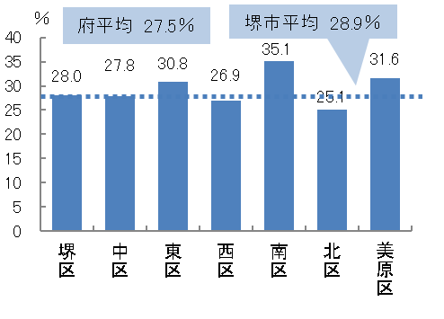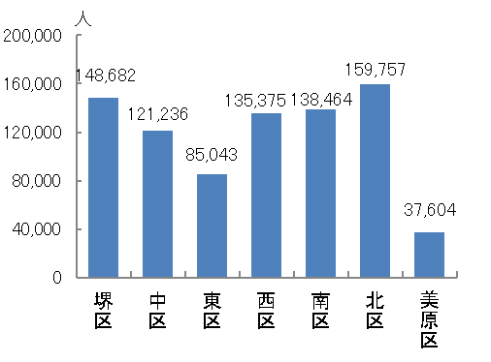

図表10-6-2　区別高齢化率（令和２年）

図表10-6-1　区別人口（令和２年）

出典 総務省「国勢調査」

**（２）将来人口推計**

　　○人口は2015年をピークに減少傾向であると推計されています。

○高齢化率は2015年の26.9％から2045年には35.8％に上昇すると推計されています。

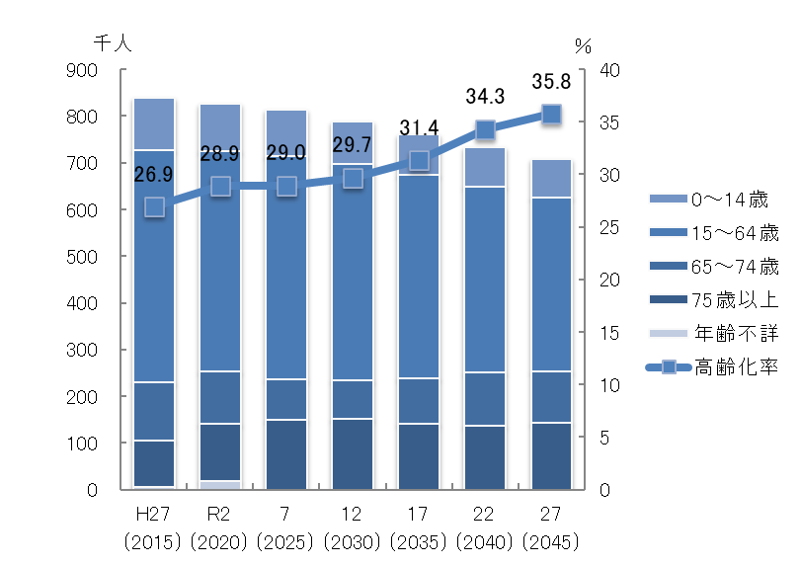

図表10-6-3　将来人口と高齢化率の推計

出典

2020年以前：総務省「国勢調査」

2025年以降：国立社会保障・人口問題研究所「日本の地域別将来推計人口（平成30年推計）」

**（３）医療施設等の状況**

　　○一般病院は39施設、精神科病院は4施設となっています。また、「主な医療施設の状況」は図表10-6-4、「診療報酬における機能に応じた病床の分類と介護施設等の状況」は図表10-6-5、「診療所の状況」は図表10-6-6のとおりです。

図表10-6-4　主な医療施設の状況（時点は医療計画本編の各章に記載している時点と同一）

図表10-6-4　主な医療施設の状況（時点は医療計画本編の各章に記載している時点と同一）

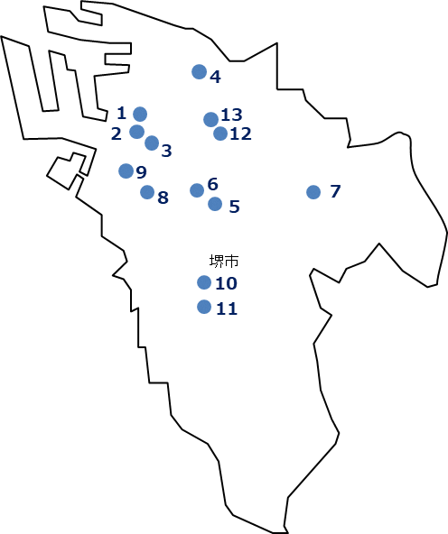

【凡例】

（公的医療機関等）

□：公立病院経営強化プラン策定対象病院

○：それ以外の公的病院

（がん診療拠点病院）

□：地域がん診療連携拠点病院（国指定）

○：大阪府がん診療拠点病院（府指定）

（周産期母子医療センター）

□：総合周産期母子医療センター

○：地域周産期母子医療センター

（小児中核病院・小児地域医療センター）

□：小児中核病院

○：小児地域医療センター

※感染症指定医療機関には、第一種・第二種協定指定

医療機関は含まない。

図表10-6-5　診療報酬における機能に応じた病床の分類と介護施設等の状況

出典　・「医療保険」：一般病床、療養病床、有床診療所は令和４年度病床機能報告（令和４年７月１日時点）、  
DPCは令和３年度DPC導入の影響評価に係る調査「退院患者調査」、入院基本料等は令和４年度病院プラン（令和４年７月１日時点）、精神病床・結核病床・感染症病床は大阪府健康医療部調べ（令和５年６月30日時点）

・「介護保険」・「その他」：大阪府福祉部調べ（令和５年４月１日時点、ただし、認知症高齢者グループホーム定員数及び  
サービス付き高齢者向け住宅の施設数は令和５年３月31日時点）

|  |
| --- |
| 図表10-6-5　診療報酬における機能に応じた病床の分類と介護施設等の状況 |

○一般診療所は744施設、歯科診療所は475施設あります。また、堺市重度障害者歯科診　療所において、重度障がい者のための歯科診療が提供されています。

図表10-6-6　診療所の状況（令和３年10月１日現在）

図表10-6-6　診療所の状況（令和３年10月１日現在）

出典 厚生労働省「医療施設動態調査」

**２．疾病・事業別の医療体制と受療状況**

**（主な現状と課題）**

**◆５疾病３事業における外来患者は、精神疾患及び救急医療を除く多くの医療で流出超過となっており、がん、精神疾患、在宅医療において圏域外に流出する割合が高くなっています。**

**◆５疾病３事業における入院患者の自己完結率は、周産期医療を除く疾病事業で70％以上となっていますが、がん、周産期、小児医療では流出超過となっています。**

**（１）医療体制**

【がん】

○がん治療を行う病院20施設のうち、８大がんのいずれかのがん治療を行う病院は、手術可能な病院が15施設、化学療法可能な病院が17施設、放射線療法可能な病院が4施設あります。また、がん診療の拠点となる国指定のがん診療連携拠点病院が2施設、大阪府が指定している大阪府がん診療拠点病院が3施設となっています。

○がん治療を行う病院数は、人口10万人対でみると、手術可能な病院数は1.8、化学療法の実施可能な病院数は2.1、放射線療法の実施可能な病院数は0.49と府平均よりも少なくなっています。

○がんの医療提供を行う19病院のうち歯科や歯科口腔外科を標榜している病院は７病院あり、医科歯科の連携での周術期の口腔機能管理も含め、病院と地域の医療機関が連携し、質の高い医療を提供する必要があります（出典 近畿厚生局「施設基準届出」）。

○がんや脳血管疾患、糖尿病等各種疾患において、医科・歯科連携のさらなる推進が必要です。

○がんは、令和４年における堺市二次医療圏の死因の第1位で、健康にとって重大な問題であり、がんの治療とあわせてがんの発症予防や早期発見も大切です（出典 厚生労働省「人口動態統計」）。

【脳卒中等の脳血管疾患】

　　○脳卒中の急性期治療を行う病院8施設のうち、脳動脈瘤根治術可能な病院が6施設、脳血管内手術可能な病院が5施設、t-PA治療可能な病院が7施設あります。また、脳血管疾患等リハビリテーションを行う病院34施設のうち、回復期リハビリテーション病床を有する病院は９施設となっています。

　　○脳卒中の合併症により片麻痺、嚥下障害が伴うと、誤嚥性肺炎の発症リスクが高まるので、誤嚥性肺炎予防のため、口腔リハビリや口腔ケアが重要であるとされています。

○令和２年度における、収縮期血圧140mmHg以上の該当者割合（40歳～74歳）は、男性19.1％、女性14.8％と府平均（男性19.0％、女性14.0％）よりも高くなっています（出典 厚生労働省「NDBオープンデータ」）。

○令和２年度における、収縮期血圧90mmHg以上の該当者割合（40歳～74歳）は、男性17.1％、女性7.6％と府平均（男性16.9％、女性7.4％）よりも高くなっています（出典 厚生労働省「NDBオープンデータ」）。

【心筋梗塞等の心血管疾患】

○心血管疾患の急性期治療を行う病院9施設のうち、経皮的冠動脈形成術可能な病院が8施設、経皮的冠動脈ステント留置術可能な病院が9施設、冠動脈バイパス術可能な病院が4施設あります。

○心血管疾患や呼吸器疾患等との合併症も多く、喫煙が原因となるCOPD（慢性閉塞性肺疾患）はフレイルを引きおこすとされていることから対策が必要です。

【糖尿病】

○糖尿病の治療を行う病院32施設（診療所は235施設）のうち、インスリン療法可能な病院が30施設（同183施設）、また、合併症治療については、網膜光凝固術可能な病院が8施設（同33施設）、血液透析が可能な病院が17施設（同14施設）あります。

○令和２年度における、糖尿病の診断基準の一つであるHbA1cが6.5％以上該当者割合（40歳～74歳）は、男性9.4％、女性4.6％と府平均（男性9.3％、女性4.3％）よりも高くなっています（出典 厚生労働省「NDBオープンデータ」）。

○糖尿病や循環器疾患と歯周病との関連性が指摘されていることや歯周病にかかった妊婦は低体重児の出生や早産のリスクが高くなるという報告があることから、生活習慣の改善と基礎疾患の重症化の予防、歯と口の健康の保持に努めることが必要です。

○令和５年４月現在、健康サポート薬局の届出数は15薬局となっており、薬局の健康サポート機能も活用し、糖尿病の予防や重症化予防を含め、住民の主体的な健康づくりを支援する必要があります（出典 堺市調べ）。

【精神疾患】

○地域連携拠点医療機関については、多様な精神疾患等に対応するために、疾患ごとに定めており、図表10-6-7のとおりとなっています。

図表10-6-7　地域連携拠点医療機関数（令和６年４月１日予定）

図表10-6-7　地域連携拠点医療機関数（令和６年４月１日予定）

○依存症の背景には「孤独・孤立」や「生きづらさ」などの問題を抱えていることもあり、さまざまな関係機関と連携しながら、早期発見、早期介入などに関する取組を進めていくことが重要です。

○自殺の背景には、健康問題や経済・生活問題、人間関係など様々な問題が複雑に相関していることから、自殺は社会全体の問題であり、保健、医療、福祉、教育、労働、その他の関連施策が一体となり「生きることの包括的支援」として対策を講じることが重要です。

【救急医療】

○休日・夜間急病診療所は、医科2施設、歯科1施設あります。救急告示医療機関は、二次救急医療機関25施設、三次救急医療機関1施設あり、うち1施設は二次・三次を兼ねています。

○救急医療の自己完結率は外来患者、入院患者ともに80％以上で、外来患者が184件、入院患者が332件の流入超過となっています。

○救急出動件数全体が令和４年は過去最多（67,621件）となっており、高齢者（65歳以上）の救急搬送患者数は年々増加（令和３年62.6%）しています（出典 堺市調べ）。そのため、救急車の適正利用や高齢者の救急医療についての周知の取組が必要です。

【災害医療】

○地域災害拠点病院として1施設を指定しています。

○堺市二次医療圏では、災害マニュアル及びBCPの策定率が、それぞれ、救急病院では60.0％及び44.0％、一般病院では50.0％及び27.8％と府平均を下回っています。

○堺市においては、災害時の医療救護活動及び避難所での保健衛生活動を迅速円滑に行うため、 堺市医師会、堺市歯科医師会、狭山美原歯科医師会、堺市薬剤師会と協定を締結し、発災直後（急性期）以降に向けての様々な活動を行うための体制を整備しています。

【周産期医療】

○分娩を取り扱っている施設は、病院6施設、診療所6施設、助産所2施設あります。地域周産期母子医療センターとして1施設認定しています。

○入院患者の自己完結率は、46.1％となっており、府内の圏域で最も低くなっています。

【小児医療】

○小児入院医療管理料の施設基準を満たす病院が３施設あり、小児地域医療センターが2施設あります。また、小児救急については、初期救急医療機関が1施設、二次救急医療機関が5施設あります。

**（２）患者の受療状況（令和３年度　国保・後期高齢者レセプト）**

【外来患者の流出入の状況】

○圏域外への患者流出割合は10％程度から25％程度となっており、圏域内の自己完結率は高くなっていますが、精神疾患及び救急医療を除く多くの医療で流出超過となっています。

|  |  |  |  |  |  |  |  |  |
| --- | --- | --- | --- | --- | --- | --- | --- | --- |
| 疾病名  ・事業名 | がん | 脳卒中 | 心疾患 | 糖尿病 | 精神疾患 | 救急医療 | 小児医療 | 在宅医療 |
| 件数 | 553,707 | 460,114 | 174,544 | 2,100,962 | 327,735 | 7,527 | 45,793 | 520,740 |

図表10-6-8　圏域に住所を有する患者の外来レセプト件数（令和３年度）

図表10-6-10　外来患者の「流入－流出」【件数】

（圏域に所在する医療機関の外来レセプト件数

－圏域に住所を有する患者の外来レセプト件数）

図表10-6-9　外来患者の流出【割合】

（患者の通院先医療機関所在地※）

図表10-6-9　外来患者の流出【割合】
（患者の通院先医療機関所在地※）
図表10-6-10　外来患者の「流入－流出」【件数】
（圏域に所在する医療機関の外来レセプト件数
－圏域に住所を有する患者の外来レセプト件数）


※在宅医療については患者に医療を提供する医療機関の所在地

出典 厚生労働省「データブック」

【入院患者の流出入の状況】

○圏域外への患者流出割合は15％程度から55％程度となっています。また、がん、周産期医療、小児医療では流出超過となっています。

|  |  |  |  |  |  |  |  |  |
| --- | --- | --- | --- | --- | --- | --- | --- | --- |
| 疾病名  ・事業名 | がん | 脳卒中 | 心疾患 | 糖尿病 | 精神疾患 | 救急医療 | 周産期医療 | 小児医療 |
| 件数 | 64,335 | 69,638 | 21,476 | 100,676 | 66,962 | 30,570 | 254 | 4,640 |

図表10-6-11　圏域に住所を有する患者の入院レセプト件数（令和３年度）

図表10-6-13　入院患者の「流入－流出」【件数】

（圏域に所在する医療機関の入院レセプト件数

－圏域に住所を有する患者の入院レセプト件数）

図表10-6-12　入院患者の流出【割合】

（患者の入院先医療機関の所在地）

図表10-6-12　入院患者の流出【割合】
（患者の入院先医療機関の所在地）
図表10-6-13　入院患者の「流入－流出」【件数】
（圏域に所在する医療機関の入院レセプト件数
－圏域に住所を有する患者の入院レセプト件数）


出典 厚生労働省「データブック」

**３．新興感染症発生・まん延時における医療**

○大阪府においては、各医療機関と協議の上、新興感染症発生時における医療措置協定を締結し、　新興感染症発生・まん延時における医療体制の整備を図っています。

**＜協定締結状況＞※個別の医療機関名の入った詳細情報は大阪府ホームページに掲載**

【入院】

○入院を担当する医療機関である第一種協定指定医療機関として21病院が府より指定されており、流行初期期間には249床（重症病床９床、軽症中等症病床240床）、流行初期期間経過後には420床（重症病床23床、軽症中等症病床397床）の病床を確保しています。

図表10-6-14　第一種協定指定医療機関（入院）の確保病床数（※）

|  |  |  |  |  |  |  |
| --- | --- | --- | --- | --- | --- | --- |
| 項目 | | | 対応開始時期（目途） | | | |
| 流行初期期間  （発生等の公表後  ３か月程度） | | 流行初期期間経過後  （発生等の公表後から  ６か月程度以内） | |
| 大阪府 | 堺市 | 大阪府 | 堺市 |
| 確保病床数（重症病床） | | | 259床 | 9床 | 368床 | 23床 |
|  | うち患者特性別受入可能病床 | |  |  |  |  |
|  |  | 精神疾患を有する患者 | 23床 | 0床 | 33床 | 0床 |
|  |  | 妊産婦（出産可） | 9床 | 0床 | 13床 | 0床 |
|  |  | 妊産婦（出産不可） | 2床 | 0床 | 2床 | 0床 |
|  |  | 小児 | 19床 | 0床 | 21床 | 0床 |
|  |  | 透析患者 | 34床 | 2床 | 38床 | 3床 |
| 確保病床数（軽症中等症病床） | | | 2,360床 | 240床 | 3,948床 | 397床 |
|  | うち患者特性別受入可能病床 | |  |  |  |  |
|  |  | 精神疾患を有する患者 | 112床 | 0床 | 198床 | 10床 |
|  |  | 妊産婦（出産可） | 39床 | 1床 | 54床 | 3床 |
|  |  | 妊産婦（出産不可） | 29床 | 2床 | 38床 | 7床 |
|  |  | 小児 | 101床 | 4床 | 156床 | 10床 |
|  |  | 透析患者 | 96床 | 18床 | 165床 | 21床 |

入院調整は、圏域を超えて府域全体での対応を想定しています。

（※）特定感染症指定医療機関、第一種感染症指定医療機関及び第二種感染症指定医療機関の  
感染症病床及び結核病床を除く

【発熱外来】

○発熱外来を担当する医療機関である第二種協定指定医療機関として27病院、163診療所が府より指定されており、流行初期期間には182機関、流行初期期間経過後には190機関を確保しています。

図表10-6-15　第二種協定指定医療機関数（発熱外来）

|  |  |  |  |  |  |
| --- | --- | --- | --- | --- | --- |
| 項目 | | 対応開始時期（目途） | | | |
| 流行初期期間  （発生等の公表後  ３か月程度） | | 流行初期期間経過後  （発生等の公表後から  ６か月程度以内） | |
| 大阪府 | 堺市 | 大阪府 | 堺市 |
| 発熱外来数 | | 2,148機関 | 182機関 | 2,273機関 | 190機関 |
|  | かかりつけ患者以外の受入 |  | | 1,870機関 | 163機関 |
|  | 小児の受入 | 912機関 | 71機関 | 947機関 | 73機関 |

【自宅・宿泊療養者や高齢者施設等への医療の提供等】

○新興感染症に罹患した自宅・宿泊療養者、高齢者施設等に対する往診や電話・オンライン診療、服薬指導や訪問看護を行う第二種協定指定医療機関として、14病院、115診療所、268薬局、95訪問看護事業所が府より指定されています。

図表10-6-16 (1)　第二種協定指定医療機関数（自宅療養者等への医療の提供）

|  |  |  |  |  |  |  |
| --- | --- | --- | --- | --- | --- | --- |
| 項目 | | | 対応開始時期（目途） | | | |
| 流行初期期間  （発生等の公表後  ３か月程度） | | 流行初期期間経過後  （発生等の公表後から  ６か月程度以内） | |
| 大阪府 | 堺市 | 大阪府 | 堺市 |
| 自宅療養者への医療の提供 | | | 5,032機関 | 440機関 | 5,146機関 | 458機関 |
|  | 病院・診療所 | | 1,374機関 | 102機関 | 1,374機関 | 104機関 |
|  |  | 往診 | 97機関 | 6機関 | 87機関 | 5機関 |
|  | 電話・オンライン診療 | 992機関 | 65機関 | 985機関 | 65機関 |
|  | 両方可 | 285機関 | 31機関 | 302機関 | 34機関 |
|  | 薬局 | | 2,946機関 | 259機関 | 3,002機関 | 268機関 |
|  | 訪問看護事業所 | | 712機関 | 79機関 | 770機関 | 86機関 |

図表10-6-16 (2)　第二種協定指定医療機関数（自宅療養者等への医療の提供）

|  |  |  |  |  |  |  |
| --- | --- | --- | --- | --- | --- | --- |
| 項目 | | | 対応開始時期（目途） | | | |
| 流行初期期間  （発生等の公表後  ３か月程度） | | 流行初期期間経過後  （発生等の公表後から  ６か月程度以内） | |
| 大阪府 | 堺市 | 大阪府 | 堺市 |
| 宿泊療養者への医療の提供 | | | 3,512機関 | 312機関 | 3,579機関 | 329機関 |
|  | 病院・診療所 | | 508機関 | 40機関 | 509機関 | 43機関 |
|  |  | 往診 | 23機関 | 0機関 | 21機関 | 1機関 |
|  | 電話・オンライン診療 | 377機関 | 27機関 | 369機関 | 27機関 |
|  | 両方可 | 108機関 | 13機関 | 119機関 | 15機関 |
|  | 薬局 | | 2,670機関 | 238機関 | 2,710機関 | 245機関 |
|  | 訪問看護事業所 | | 334機関 | 34機関 | 360機関 | 41機関 |
| 高齢者施設等（※）への医療の提供 | | | 4,036機関 | 365機関 | 4,104機関 | 383機関 |
|  | 病院・診療所 | | 746機関 | 64機関 | 730機関 | 63機関 |
|  |  | 往診 | 116機関 | 13機関 | 105機関 | 12機関 |
|  | 電話・オンライン診療 | 293機関 | 16機関 | 294機関 | 17機関 |
|  | 両方可 | 337機関 | 35機関 | 331機関 | 34機関 |
|  | 薬局 | | 2,741機関 | 240機関 | 2,770機関 | 249機関 |
|  | 訪問看護事業所 | | 549機関 | 61機関 | 604機関 | 71機関 |

【後方支援】

○新興感染症患者以外の患者の受入れや感染症から回復後に入院が必要な患者の転院（「後方支援」）について26病院確保しています。

図表10-6-17　協定締結医療機関数（後方支援）

|  |  |  |  |  |
| --- | --- | --- | --- | --- |
| 項目 | 対応開始時期（目途） | | | |
| 流行初期期間  （発生等の公表後  ３か月程度） | | 流行初期期間経過後  （発生等の公表後から  ６か月程度以内） | |
| 大阪府 | 堺市 | 大阪府 | 堺市 |
| 感染症患者以外の患者の受入 | 241機関 | 19機関 | 252機関 | 19機関 |
| 感染症から回復後に入院が  必要な患者の転院の受入 | 284機関 | 25機関 | 317機関 | 25機関 |

**４．地域医療構想（病床の機能分化・連携の推進）**

**（主な現状と課題）**

**◆2025年に必要な病床機能の確保に向け、回復期報告病床数が増加し、各病院が検討している病床機能等の変更は、構想がめざす病床機能分化の方向性と概ね一致しています。**

**◆病院の分類や機能・役割の見える化を図る必要があります。**

**（１）病床数の必要量の見込み**

○2013年の医療データを基に国が算出した2025年の病床数の必要量は9,892床であり、2030年頃まで増加することが見込まれています。その後、減少に転じますが、2040年においても2025年以上の病床数の必要量となることが予想されています（第７次大阪府医療計画と同一の内容を記載しています（第４章「地域医療構想」参照））。

図表10-6-18　病床機能ごとの病床数の必要量の見込み

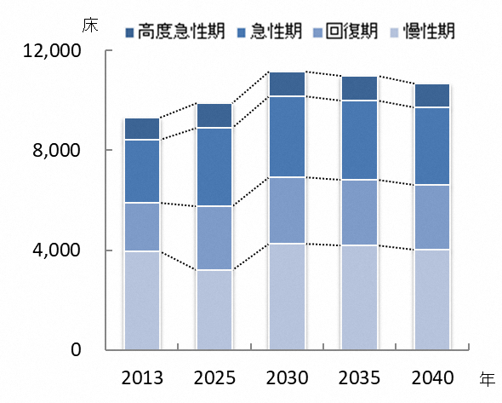

図表10-6-18　病床機能ごとの病床数の必要量の見込み

**（２）地域医療構想の進捗状況**

○2022年度の病床機能報告では、59施設が報告対象であり、報告の結果、高度急性期が1,664床（18.0％）、急性期（重症急性期等）が1,889床（20.4％）、回復期（地域急性期と回復期報告病床を合わせた病床）が1,827床（19.8％）、慢性期が3,815床（41.2％）となっています。

図表10-6-19　病床機能報告と病床数の必要量の比較（病床数）

図表10-6-19　病床機能報告と病床数の必要量の比較（病床数）

※1 需要推計で算出した2025年の病床数必要量における各機能区分割合を、既存病床数に乗じ算出した病床数

※2　国から示された算定方法により算出した病床数（第４章 第２節参照）

図表10-6-20　病床機能報告と病床数の必要量の比較（割合）

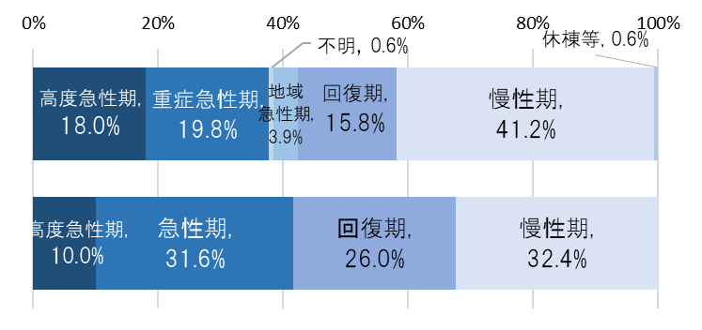

2022年度

病床機能報告

2025年

病床必要割合

出典 病床機能報告

○2014年度から、急性期報告病床数は約1,200床減少し、回復期報告病床数は約500床増加する等、病床機能分化が進んでいますが、全病床に占める回復期の割合は、2022年度は19.8％（地域急性期と回復期報告病床を合わせた病床）に留まり、2025年に必要な割合である26.0％には達しておらず、引き続き、回復期への転換を進めていく必要があります。

図表10-6-21　病床機能別病床数の推移

図表10-6-21　病床機能別病床数の推移

年度

出典　病床機能報告

図表10-6-22　病床機能別入院基本料等の割合（令和４年７月１日現在）○病床機能区分ごとに最も報告割合の高かった入院基本料等は、高度急性期では「急性期一般入院料１～３」で82％、急性期では「急性期一般入院料１～３」で66％、回復期では「回復期リハビリテーション病棟入院料」の42％、慢性期では「療養病棟入院基本料」の80％となっています。

図表10-6-22　病床機能別入院基本料等の割合（令和４年７月１日現在）

※入院基本料等の区分は第４章「地域医療構想」参照

出典 病院プラン

図表10-6-23　入院基本料等別報告病床数の推移

図表10-6-23　入院基本料等別報告病床数の推移

【数値表記凡例】

H28(2016)年度⇒R4(2022)年度

出典 病院プラン

※平成30年度診療報酬改定により名称が変更となった入院料については、　旧名称をカッコ内に記載しています。

**（３）病院機能の見える化**

○地域に必要な医療を持続的に提供していくためには、病院の役割分担による体制づくりを検討することが重要であるため、独自に病院の分類や機能・役割の見える化を図り、役割に応じた病床機能分化・連携についての議論を促進しています（第４章「地域医療構想」参照）。

図表10-6-24　病院機能分類の結果（令和４年７月１日現在）

|  |  |  |  |  |  |  |  |  |
| --- | --- | --- | --- | --- | --- | --- | --- | --- |
|  | 医療  機関数 | 許可病床数（床） | | | | | | |
|  | 高度  急性期 | 急性期 | 回復期  （地域）※1 | 回復期  （リハ）※2 | 慢性期 | 休棟中 |
| 特定機能病院 | 0 | 0 | 0 | 0 | 0 | 0 | 0 | 0 |
| 急性期病院 | 5 | 2,004 | 1,022 | 892 | 36 | 0 | 0 | 54 |
| 急性期ケアミックス型病院 | 12 | 2,547 | 392 | 1031 | 340 | 168 | 494 | 122 |
| 地域急性期病院 | 3 | 137 | 0 | 0 | 137 | 0 | 0 | 0 |
| 後方支援ケアミックス型病院 | 11 | 2,815 | 0 | 0 | 530 | 591 | 1,694 | 0 |
| 回復期リハビリ病院 | 0 | 0 | 0 | 0 | 0 | 0 | 0 | 0 |
| 慢性期病院 | 7 | 1,643 | 0 | 0 | 0 | 0 | 1,643 | 0 |
| 分類不能（全床休棟中） | 0 | 0 | 0 | 0 | 0 | 0 | 0 | 0 |
| 合計 | 38 | 9,146 | 1,414 | 1,923 | 1,043 | 759 | 3,831 | 176 |

出典 病院プラン

※1　回復期（地域）：回復期リハビリテーション病棟入院料以外の入院料を算定している回復期病床

※2　回復期（リハ）：回復期リハビリテーション病棟入院料を算定している病床

**５．在宅医療**

**（主な現状と課題）**

◆**訪問診療等を受けている患者数は増加している中、住民の生活圏を考慮した区域間における医療資源に差異があり、圏域内の医療機関をはじめ広域的な連携等により、安定した訪問診療体制を充実させる必要があります。**

**◆医療情報連携ツールの構築により病病・病診連携を促進しており、在宅医療提供体制の充実のため、病院と診療所、歯科診療所、薬局といった地域の保健・医療・福祉関係者の連携を促進する必要があります。**

◆**人生会議（ACP）を踏まえた高齢者の医療について、行政を含む医療関係者や福祉関係者、消防関係者等の間で意見交換を行い、患者の意思を尊重した取組が必要です。**

**（１）在宅医療等の需要の見込み**

○在宅医療等の需要は、2030年頃をピークに今後増加することが予想されています。

図表10-6-26　訪問診療の需要見込み※２

図表10-6-25　在宅医療等の需要の見込み

図表10-6-26　訪問診療の需要見込み※２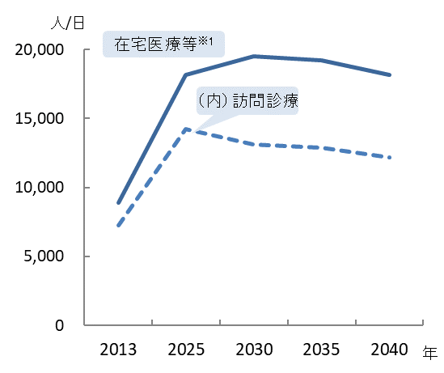

※1：2013年度の需要は、訪問診療分と2013年度の介護老人保健施設の月当たりの施設サービス利用者数

（大阪府高齢者計画2012の検証より）の総計を参考値として掲載しています。

※2：地域医療構想の実現に向けた病床機能分化・連携に伴い生じる追加的需要による「訪問診療」分を追加した値。

2026年度までの各市町村介護保険事業計画との整合性を図っている。

**（２）在宅医療に必要な連携を担う拠点**

○堺市二次医療圏における連携の拠点は図表10-6-27のとおりです（令和６年４月１日予定）。

図表10-6-27　連携の拠点

|  |  |  |
| --- | --- | --- |
|  | 対象地域 | 法人・団体名称 |
| 1 | 堺市 | 堺市医師会 |

**（３）在宅医療提供体制**

○「主な在宅医療資源の状況」は図表10-6-28のとおりです。

○堺市二次医療圏の積極的医療機関は、12施設（令和６年４月１日予定）となっており、大阪府ホームページで一覧を掲載しています。

図表10-6-28　主な在宅医療資源の状況

|  |  |  |  |  |  |  |  |  |  |  |  |  |  |  |
| --- | --- | --- | --- | --- | --- | --- | --- | --- | --- | --- | --- | --- | --- | --- |
|  | 訪問診療を  　　実施している診療所※１ |  | 在宅療養支援診療所 |  | （内）機能強化型  　　　在宅療養支援診療所 |  | 在宅療養支援病院 |  | （内）機能強化型  　　　在宅療養支援病院 |  | 在宅療養後方支援病院 |  | 積極的医療機関※２ |  |
|  |  |  |  |  |  |  |
| （人口１０万人対） | （人口１０万人対） | （人口１０万人対） | （人口１０万人対） | （人口１０万人対） | （人口１０万人対） | （人口１０万人対） |
| 堺区 | 46 | 30.9 | 41 | 27.6 | 8 | 5.4 | 3 | 2.02 | 1 | 0.67 | 2 | 1.34 | 3 | 2.02 |
| 中区 | 28 | 23.4 | 25 | 20.9 | 7 | 5.9 | 3 | 2.51 | 1 | 0.84 | 1 | 0.84 | 2 | 1.67 |
| 東区 | 20 | 23.6 | 16 | 18.9 | 3 | 3.5 | 1 | 1.18 | 0 | 0 | 0 | 0 | 0 | 0 |
| 西区 | 38 | 28.4 | 34 | 25.4 | 6 | 4.5 | 2 | 1.49 | 2 | 1.49 | 1 | 0.75 | 3 | 2.24 |
| 南区 | 24 | 17.9 | 15 | 11.2 | 4 | 3.0 | 0 | 0 | 0 | 0 | 2 | 1.49 | 2 | 1.49 |
| 北区 | 36 | 22.7 | 34 | 21.4 | 12 | 7.6 | 3 | 1.89 | 1 | 0.63 | 0 | 0 | 1 | 0.63 |
| 美原区 | 5 | 13.6 | 5 | 13.6 | 3 | 8.1 | 1 | 2.71 | 1 | 2.71 | 0 | 0 | 1 | 2.71 |
| 合計 | 197 | 24.1 | 170 | 20.8 | 43 | 5.3 | 13 | 1.59 | 6 | 0.73 | 6 | 0.73 | 12 | 1.47 |
| 大阪府 | 2,068 | 23.5 | 1,752 | 19.9 | 456 | 5.2 | 133 | 1.51 | 63 | 0.72 | 53 | 0.60 | 166※３ | 1.89※３ |

|  |  |  |  |  |  |  |  |  |  |  |  |  |  |  |  |  |  |  |  |  |  |  |  |  |  |  |  |  |  |  |  |  |  |  |  |  |  |  |
| --- | --- | --- | --- | --- | --- | --- | --- | --- | --- | --- | --- | --- | --- | --- | --- | --- | --- | --- | --- | --- | --- | --- | --- | --- | --- | --- | --- | --- | --- | --- | --- | --- | --- | --- | --- | --- | --- | --- |
|  | 入退院支援加算届出  　　　　　　　　医療機関数 |  | 訪問診療（居宅）を実施  　　している歯科診療所※１ |  | 訪問診療（病院等）を実施  　 している歯科診療所※１ |  | 訪問診療（施設）を実施  　　している歯科診療所※１ |  | |  |  | | --- | --- | | 心血管疾患の急性期治療を行う  　　　　　　　　　　　　　　　病院数 |  | |  | | （人口１０万人対） | | 10 | 1.0 | | 8 | 1.1 | | 15 | 1.3 | | 13 | 1.5 | | 8 | 1.3 | | 10 | 1.2 | | 10 | 1.1 | | 43 | 1.6 | | 117 | 1.3 |   　在宅療養支援  　　　　　　　歯科診療所 |  | 在宅患者調剤加算の  　　　　　　　　　　　届出薬局 |  | 訪問看護ステーション |  | （内）機能強化型  　　 訪問看護ステーション |  |
|  |  |  |  |  |  |  |  |
| （人口１０万人対） | （人口１０万人対） | （人口１０万人対） | （人口１０万人対） | （人口１０万人対） | （人口１０万人対） | （人口１０万人対） | （人口１０万人対） |
| 堺区 | 5 | 3.4 | 31 | 20.8 | 6 | 4.0 | 18 | 12.1 | 25 | 16.8 | 46 | 30.9 | 43 | 28.9 | 0 | 0 |
| 中区 | 5 | 4.2 | 9 | 7.5 | 5 | 4.2 | 10 | 8.4 | 13 | 10.9 | 34 | 28.5 | 33 | 27.6 | 1 | 0.84 |
| 東区 | 1 | 1.2 | 11 | 13.0 | 2 | 2.4 | 13 | 15.4 | 12 | 14.2 | 14 | 16.5 | 23 | 27.2 | 0 | 0 |
| 西区 | 5 | 3.7 | 13 | 9.7 | 1 | 0.7 | 8 | 6.0 | 13 | 9.7 | 45 | 33.6 | 33 | 24.7 | 3 | 2.24 |
| 南区 | 1 | 0.7 | 22 | 16.4 | 2 | 1.5 | 18 | 13.4 | 17 | 12.7 | 28 | 20.9 | 30 | 22.4 | 1 | 0.75 |
| 北区 | 4 | 2.5 | 16 | 10.1 | 0 | 0 | 12 | 7.6 | 13 | 8.2 | 40 | 25.2 | 39 | 24.6 | 0 | 0 |
| 美原区 | 1 | 2.7 | 1 | 2.7 | 0 | 0 | 0 | 0 | 1 | 2.7 | 6 | 16.3 | 10 | 27.1 | 0 | 0 |
| 合計 | 22 | 2.7 | 103 | 12.6 | 16 | 2.0 | 79 | 9.7 | 94 | 11.5 | 213 | 26.1 | 211 | 25.8 | 5 | 0.61 |
| 大阪府 | 280 | 3.2  出典　近畿厚生局「施設基準届出（令和５年４月１日現在）」  （※１については厚生労働省「令和２年医療施設調査」、※２については大阪府「保健医療企画課調べ」）  「人口10万人対」算出に用いた人口は、大阪府総務部「大阪府の推計人口（令和４年10月１日現在）」  ※３　大阪市は令和５年度保健医療協議会での協議を踏まえ設定する予定のため数には含まない。 | 1,070 | 12.2 | 250 | 2.8 | 773 | 8.8 | 882 | 10.0 | 2,289 | 26.1 | 1,916 | 21.8 | 73 | 0.83 |

**（４）多職種間連携**

【堺市】

○専門職へ在宅医療に関する情報提供や支援・相談を行う「堺地域医療連携支援センター」を平成29年に設置し、機能の充実に取組むとともに、地域の医療機関やケアマネジャ－等の多職種での情報共有や連携の充実に向けた協議の場を設定し、顔の見える関係づくりの強化に取組んでいます。

【圏域の状況】

○医療情報連携ツール「堺市地域医療情報ネットワークシステム」を構築し、現在６施設（病院）がシステムを導入しており、病病・病診連携に取組んでいます。

○医師会・歯科医師会・薬剤師会等と連携し、医師向け・歯科医師向け・薬剤師向け・看護職員向け等の認知症対応力研修を実施しています。今後、在宅医療提供体制の充実のために、さらなる連携を進める必要があります。

○歯科受診困難な方への支援や多職種間連携の拠点としての役割を担う堺市口腔健康連携支援センターが堺市二次医療圏にあります。

○堺市医師会が主導する「堺市における医療と介護の連携をすすめる関係者会議」において、関連する情報の共有を行い、医療・介護連携の推進に向けた取組を展開しております。今後、人生会議（ACP）を踏まえた高齢者の医療についても、さらなる取組を充実させる必要があります。

**第２項**　堺市二次医療圏における今後の取組（方向性）

**（１）地域における課題への対策**

【がん】

・がん診療拠点病院等で構成する堺市二次医療圏でのがん診療ネットワーク協議会において、がん医療体制等の推進に関する意見交換や情報共有に取組み、地域における医療体制の充実につなげます。

・がんは、喫煙（受動喫煙含む）、飲酒、身体活動、食生活等の生活習慣を変えることで予防につながることから、がんの発症予防につながる生活習慣の改善に取組みます。

【脳卒中等の脳血管疾患、心筋梗塞等の心血管疾患、糖尿病】

・各種会議等において、脳血管疾患、心血管疾患、糖尿病に関する地域における医療提供体制や、医科、歯科、薬科の各分野での取組状況について、関係者間で共有する等、地域における医療連携体制の充実につなげます。

・関係機関（医科・歯科・薬科等）とも連携し、健やかな生活習慣の形成に向け、「栄養・食生活」「食育」「身体活動・運動」「こころの健康」「たばこ」「アルコール」「歯と口の健康」「健康チェック」に関する正しい知識について、啓発に取組みます。

・心血管疾患の予防と合わせ、COPDの早期発見、早期治療につながるようCOPD集団スクリーニング質問票の活用や運動指導等に取組みます。

【精神疾患】

・多様な精神疾患等の治療を地域で安心して受けることができるよう、対応できる医療機関の医療機能を示し、役割分担・病病連携を含めた連携体制を推進します。また、自殺対策と依存症対策は、各々の計画に基づき、総合的な施策を遂行します。

・認知症の方が尊厳を保ちながら住み慣れた地域で安心して暮らし続けることができるよう、各種支援施策を総合的に推進します。

・保健・医療・福祉関係者等による「協議の場」と、重層的な連携支援を構築することによる地域基盤の整備に加え、精神科病院からの退院意欲の喚起、地域生活への移行に向けた支援を進めます。

【救急医療、災害医療】

・堺地域メディカルコントロール協議会における救急隊活動の質向上、医療機関間の連絡会等開催による効率的な救急医療体制構築を進め、医療機関の協力を得ながら、新興感染症の発生・まん延時においては感染症対応と両立できるような救急医療体制の構築に取組みます。

・災害時医療救護活動マニュアルの整備（改定）、また、訓練等を通じて、医療機関、関係機関等と災害時の迅速・的確な連携体制の構築に取組みます。

【周産期医療、小児医療】

・大阪府周産期医療協議会に参画するとともに、大阪府周産期医療体制整備計画に基づき、大阪府と連携し、周産期医療体制の中心となるNMCS、OGCSの取組を支援します。

・適正な受診につながるよう、かかりつけの医師、歯科医師、薬剤師を持つこと等について、住民への啓発に取組みます。

・医療機関において、保健機関（保健センター等）による養育支援が特に必要な人を把握した場合、要養育情報提供書票等を活用し、医療機関と保健機関が連携し、切れ目のない支援に取組みます。

**（２）新興感染症発生・まん延時における医療**

・新興感染症の発生・まん延時における感染症対策において、円滑な連携が実現されるよう、平時から関係機関等が実施する研修・訓練の機会の活用等により、感染症対策に関わる人材のネットワークを強化する等、連携体制の強化を図ります。

**（３）地域医療構想（病床の機能分化・連携の推進）**

・全病床機能報告対象病院を対象とした「病院連絡会」を今後も開催し、病床機能分化・連携の検討のためのデータから、地域で必要とされている病床機能・診療機能について協議検討し、今後の方向性について関係者間で認識の共有を図ります。

・「大阪府堺市保健医療協議会」等において、 2025 年に向けた各医療機関の病院プラン（対応方針）について協議することにより、医療機関の自主的な機能分化・連携を促進します。

**（４）在宅医療**

・連携の拠点及び積極的医療機関による取組を推進し、地域で完結できる体制と関係者の連携体制の強化を図ります。

・「堺市地域医療情報ネットワークシステム」の活用を促進し、病病・病診連携のさらなる強化に取組みます。

・在宅医療サービスの基盤整備のために、医科、歯科、薬科等の各種研修会に協力します。

・人生会議（ACP）について、行政を含む医療関係者や福祉関係者、消防関係者等の間で意見交換を行い、市民や医療関係者、福祉関係者等へのさらなる普及を推進します。